项目集成管理计划

目 录
一 导言 2
1.1 目的 2
1.2 范围 2
1.3 术语或缩写说明 2
1.4 版本更新记录 3
二 项目概述 3
2.1 项目说明 3
2.2 项目背景 3
2.3 项目目标 4
2.4 项目用户 4
三 项目任务范围和实施目标 5
3.1任务范围 5
3.2 实施目标 6
3.3 任务分解图 6
四 项目风险以及应对策略 7
4.1 项目风险 7
4.2 应对策略 7
五 项目组织结构 7
六 项目规模估算 8
七 时间计划 8
八 干系人计划 9
九 项目沟通计划 10
9.1 外部协调 10
9.2 内部沟通 10
9.3 沟通方式说明 11
十 项目度量数据 11

一 导言

1.1 目的
本文档的目的是为电信计费系统项目提供实施计划，其主要目标包括确定：
1. 项目范围和目标；
2. 项目的实施策略；
3. 项目的组织及管理方式；
4. 项目的生存期和提交产品；
5. 时间计划和成本计划。

1.2 范围
本文档定义了项目实施的方式和计划，未定义项目实施的过程规范和产品标准，有关内容可查询本公司的标准规范库。

1.3 术语或缩写说明
NETCTOSS ：指中国电信运营支撑系统；
CSS ：指层叠样式表；
HTML：指超文本预处理语言；
JAVASCRIPT：常简称为JS；
Spring：JavaEE；
Tomcat：服务器；
JDBC：数据库连接。

1.4 版本更新记录
本文档的修订记录如表1-1所示。
表1-1 版本更新记录
版本 | 修改内容 | 修改人 | 审核人 | 日期
0.1 | 初始版 | 张琳 |  | 2016-06-29
1.0 | 增加九、十节 | 张琳 |  | 2016-06-30

二 项目概述

2.1 项目说明
本产品是面向电信公司开发的一套软件，其名称为中国电信计费系统。任务提出方为西安科技大学。开发方为明璇科技责任有限公司。主要面向的用户群是电信公司的员工，该公司的员工使用本系统对租赁本公司服务器的公司进行管理并根据使用情况进行计费。

2.2 项目背景
随着中国电信4G移动网络的普及，越来越多的用户都加入了中国电信的大家庭，中国电信公司也随之发展壮大，市值越来越高。然而随着社会电信公司用户数量的增多，也出现了许许多多的问题。
自电信重组以来，中国的电信服务市场逐渐形成了从最初个别运营商垄断市场到数家大运营商主导、多家小运营商参与、新运营商不断加入的市场竞争新格局。随着中国加入WTO，一些世界级的电信巨头也开始逐渐渗透到中国电信市场，中国电信服务业进入了一个前所未有的新阶段。
目前国内各个主要电信运营商无论在资本的运作，业务的策划与开展都展开了日益激烈的竞争，国外运营商也积极通过投资方式加强对其虎视眈眈已久的中国电信市场的迈进；在市场竞争加剧的同时，通信技术和计算机技术也不断的到新的突破，大容量、低成本的光纤通信技术在不断的蚕食着中国电信现有的全国网络资源优势；通信技术与INTERNET的结合一方面给中国电信带来新的业务增长点，另一方面也在不断削弱中国电信的传统优势项目；移动通信和数据技术的发展更是如火如荼，对传统市场正不断的进行着挤压。由于新技术的发展，电信网络是可“分割”的，电信自然垄断理论根基已经动摇。不规范的市场竞争与部队称的管制以及资费的大幅下调，中国电信具有含金量的优势项目正在大幅下降，直接侯国平就是中国电信面临ARPU下降、业务竞争加剧、客户香妃要求多元化等诸多挑战。为此中国电信提出了以客户为中心，以市场为导向，以效益为目标，以管理为基础的战略方针了根据客户个性化的消费需求，积极推进行内业务与服务集成，提供多样化、层次化、个性化的服务解决方案，满足社会上不同层次的信息通信需求。
现实背景要求中国电信公司必须引进先进的管理方法和管理技术，借助信息化工具，转变经营思想和经营模式，才能顺利度过危机，提高企业的核心竞争力。客户关系管理（CRM）是运营商增加收入和利润、提高客户满意度和忠诚度、提高生产率冰降低成本的有效工具。

2.3 项目目标
（1）项目目标：本项目的目标是对服务器租赁业务进行系统化管理，由系统自动统计服务器租用情况并进行计费等业务，提高管理水平，提高工作效率，满足广大用户的需求。
（2）完成需求：本系统用来对电信公司空闲服务器的出租，根据使用情况进行计费，由第三方DMS（数据采集系统）将使用时产生的数据进行整理，由本系统根据整理出的数据进行统计费用。主要功能包括：前台用户管理：查看个人信息、修改密码、账单管理、账号管理；后台管理员管理：资费管理、账单管理、报表管理、角色管理。
（3）效果：该系统应该尽可能呈献给使用者一个简洁，易操作的用户界面。等用户登录账号时，系统的响应时间不超过2s。

2.4 项目用户
该产品的用户是电信公司的员工以及租用服务器的公司的相关人员。

三 项目任务范围和实施目标

3.1任务范围
按功能分为（如下图3-1所示）：
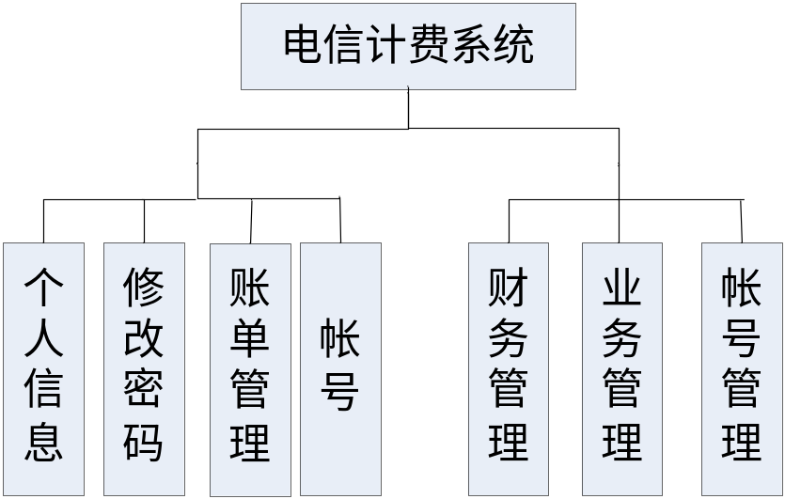
图3-1 电信计费系统的功能模块图
按工作性质分为（如下图3-2所示）：
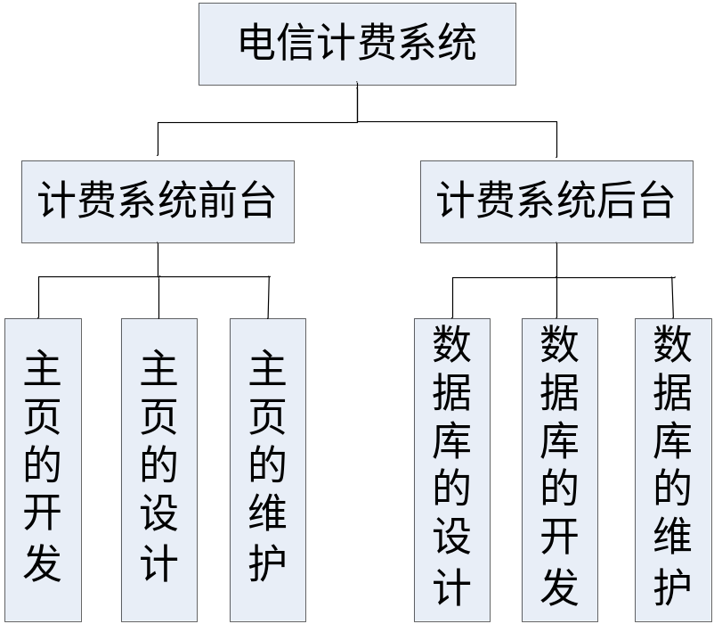
图3-2 电信计费系统的工作性质一览图

3.2 实施目标
- 两周内（除去非工作日为12天）完成电信计费系统的开发；
- 使开发电信计费系统的技术人员熟悉本项目的技术结构；
- 初步建成支持平台内容管理的工具集。

3.3 任务分解图
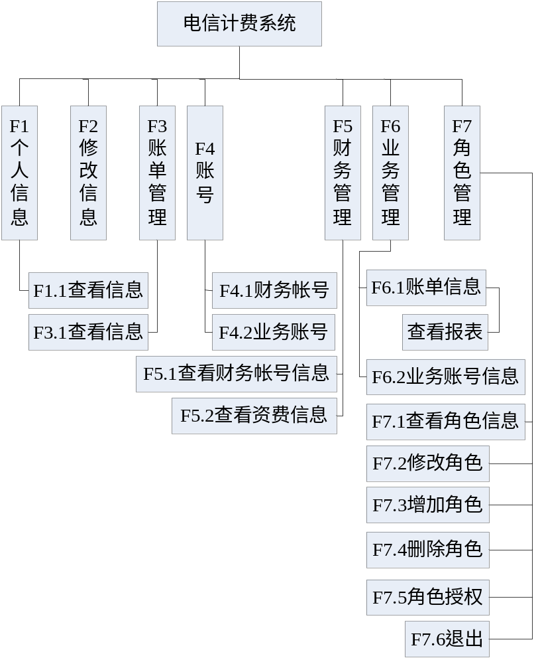

四 项目风险以及应对策略

4.1 项目风险
根据对项目需求的了解和用户对实现时间及技术的要求，本项目在实施过程中可能存在如下风险：
- 时间风险：本项目的开发工作量较大，开发时间短，这个项目实施带来较大的时间风险；
- 需求风险：项目所有者对项目实现的需求随着项目的进展而不断地具体化，且每一次需求的变化都可能由于影响设计和开发而造成时间和资源的调整，这个项目实施带来一定的需求风险；
- 资源风险：由于目前可投入的开发人员有限，而新员工又面临磨合和培训的过程，因此项目在实施过程中可能存在一定的资源风险。

4.2 应对策略
为了有效避免4.1的风险，在项目开发的过程中可以采用如下应对策略：
- 采用快速成型和增量开发技术；
- 按照确定化的优先级进行开发；
- 独立的开发、测试和运行坏境；
- 开发人员与应用域专家的密切配合；
- 通过企业质量管理体系开发过程，保证产品的质量。

五 项目组织结构
由于在项目实施过程中需要涉及不同组织的各方面人员，而各组织之间的任务和职责也不尽相同，因此明确定义组织结构和各自职责可保证系统开发活动的顺利进行（如下图5-1所示）。
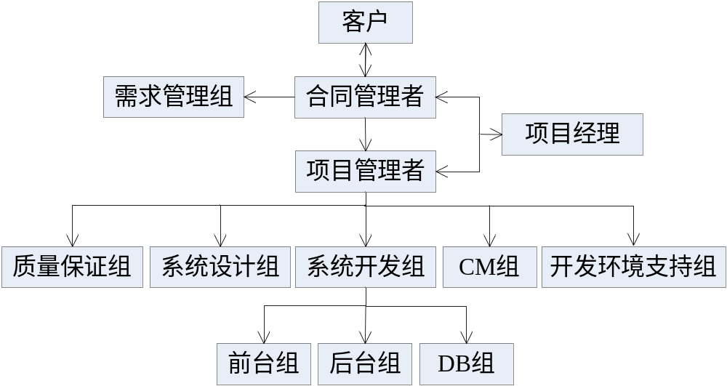
图5-1 项目组织结构图

六 项目规模估算
根据项目的任务分解以及每个任务的规模，通过用例点的估算方法，最后得到总的项目的开发规模为12人天，开发人员成本参数=15000/人月，则内部的开发成本是30000元，加上一些硬件成本约13000元，其中包括电脑、相关书籍等，所以直接成本合约43000元。还有一些间接成本如房租水电、员工福利及税收等12000元，所以间接成本为12000元。
综上所述，电信计费系统的成本=直接成本+间接成本=55000元。

七 时间计划
根据用户对项目的进度要求，项目活动的起止时间如下：
开始日期：2016年6月27日
结束日期：2016年7月8日
时间计划基本采取远粗近细的原则，展示各阶段的时间进度如下表7-1。
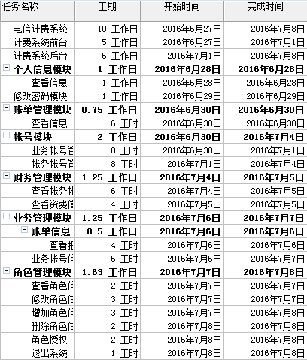
表7-1 阶段计划

八 干系人计划
项目涉及的的关键干系人资源见表8-1。
表8-1 项目关键干系人计划表
干系人名称 | 联系方式 | 参与阶段 | 目的 | 沟通方法
Tom（主要用户） | Tom@hotmail.com | 主要阶段 | 支持和配合 | 每周汇报1~2次项目进展
Bob（用户） | Bob@126.com | 需求、验收 | 配合和理解 | 每周联络，倾听意见
Alice（技术专家） | Alice@163.com | 系统设计 | 负责系统设计 | 邀请培训
Alice（技术专家） | Alice@163.com | 开发 | 负责关键模块的开发 | 邀请参加每日站立会议
Andy（技术指导） | Andy@sina.com | 系统设计 | 系统设计的专家评审 | 邀请参加技术评审
Andy（技术指导） | Andy@sina.com | 所有阶段 | 技术决策和管理决策 | 邀请参加迭代评审

九 项目沟通计划
项目沟通计划分为外部协调和内部协调两部分。

9.1 外部协调
对于外部协调，应注意以下两点：
- 原则上由合同管理者负责与客户进行协调，但为减少交流成本，项目人员也可直接与用户联系，但必须将联系内容通报合同管理者和项目助理，并由项目助理记入沟通记录。
- 建立周一、三、五定期报告制度，由项目管理者向客户进行工作汇报，报告内容包括项目进展状态、下步安排、项目管理问题协商等。联系方式为E-mail，对于突发事件可通过电话联系。E-mail地址如下：
我方：zlinlyre@163.com
客户：Tom@hotmail.com和Bob@126.com

9.2 内部沟通
在敏捷开发中，要进行频繁沟通，最重要的3个会议：Sprint计划会议、每日站立会议（一般为15分钟）、Sprint评审会议。
对于内部管理，项目经理参照敏捷的要求，制定每日站立会议以及每个迭代后的冲刺评审会议。建立时间记录通报制度，见表9-1。事件包括与用户的电话记录、各方建议等，事件记录由项目助理负责记录，并于每周一、三、五提交项目管理者，用于向合同管理者汇报。
表9-1 项目沟通评审计划
评审类别 | 评审周期 | 评审要点 | 相关人员
日例会（站立会议） | 每天17：00~17：30 | - 当天工作进度  - 问题及对策  - 资源协调  - 明天工作安排  - 共享经验，避免错误 | 项目组所有人
Sprint计划会议 | 一个Sprint迭代开始 | - 本阶段的需求功能  - 本阶段详细计划 | 项目主管、项目经理  开发经理、质量经理  配置管理员、市场人员
Sprint评审 | 一个Sprint迭代开始 | - 本阶段计划执行情况  - 本迭代版本演示结果  - 下阶段Sprint功能 | 项目经理  开发经理  质量经理

9.3 沟通方式说明
沟通方式主要有书面沟通和口头沟通、语言沟通和非语言沟通、正式沟通和非正式沟通、单项沟通和双向沟通、网络沟通等。
对于紧急的信息，可以通过口头的方式沟通；对于重要的信息，可以采用书面的方式沟通。

十 项目度量数据
记录项目开发过程中的数据是为今后有效地进行项目估算和项目管理提供的必要的量化指标。在本项目中，需要度量的数据定义如下：
- 平均网页工作量：每人每天可完成的网页数量，包括网页设计和开发；
- 平均KF工作量：KF工作量包括完成设计、开发和测试一个KF所需的工作量；
- 平均数据工作量；
- 平均生产率；
- 平均故障率；
- 计划偏差量；
- 各阶段规模比例；
- 各项费用比例：费用包括设计开发费用、内容开发费用、项目补贴、机动费用等。

